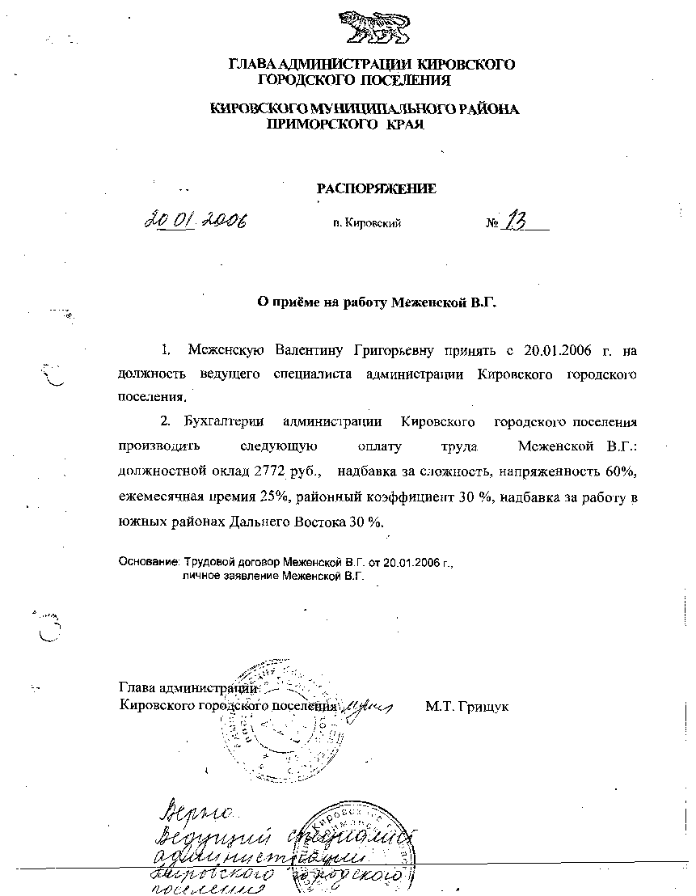

**АДМИНИСТРАЦИЯ КИРОВСКОГО ГОРОДСКОГО ПОСЕЛЕНИЯ**

**ПОСТАНОВЛЕНИЕ**

|  |  |  |
| --- | --- | --- |
| **27.06.2024** | **пгт. Кировский** | **№ 268** |

**О внесении изменений в постановление администрации кировского городского поселения от 29.11.2023 г. № 577 «Об утверждении** **Административного регламента предоставления**

**муниципальной услуги "****Проведение муниципальной экспертизы проектов освоения лесов, расположенных на землях сельскохозяйственного назначения Кировского городского поселения Кировского муниципального района Приморского края"**

В соответствии с Приказом Минприроды России от 30.07.2020 № 513 "Об утверждении Порядка государственной или муниципальной экспертизы проекта освоения лесов", руководствуясь Уставом Кировского городского поселения, в целях приведения нормативных правовых актов Кировского городского поселения в соответствие с действующим законодательством администрация Кировского городского поселения

ПОСТАНОВЛЯЕТ:

1. Внести изменение в постановление администрации Кировского

городского поселения от 29.11.2023 года № 577 «Об утверждении Административного регламента предоставления муниципальной услуги "Проведение муниципальной экспертизы проектов освоения лесов, расположенных на землях сельскохозяйственного назначения Кировского городского поселения Кировского муниципального района Приморского края" дополнив раздел II Регламента «Стандарт предоставления муниципальной услуги» подпунктом 2.6.2.1. следующего содержания:

«2.6.2.1. Муниципальная экспертиза изменений в проект освоения лесов при использовании лесов в соответствии со статьей 29 Лесного кодекса проводится в течение не более чем 11 рабочих дней со дня поступления соответственно проекта освоения лесов, изменений в проект освоения лесов в орган местного самоуправления Кировского городского поселения.».

2. Общему отделу администрации Кировского городского поселения (Воронина А.А.) разместить настоящее постановление в информационно-телекоммуникационной сети Интернет на официальном сайте администрации Кировского городского поселения.

3. Контроль за исполнением постановления оставляю за собой.

4. Настоящее постановление вступает в силу со дня его официального опубликования.

Глава Кировского городского поселения-

глава администрации

Кировского городского поселения С.В. Коляда